Para que el mapa tenga más datos podemos sacar también los datos de conexión desde oficinas de IDOM.

Cada oficina de IDOM tiene un rango de IPs internas.

Por ejemplo mi IP ahora mismo es la siguiente: 10.1.10.118, que según el listado que me ha pasado Jon de IPs internas, corresponde con 10.1 = BIO:

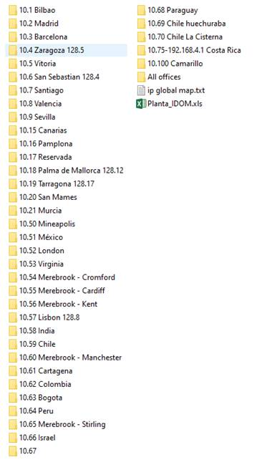

De esta forma podemos pintar en los lugares de las oficinas de IDOM cuantas personas se han conectado.

Para las IPs fuera de estos rangos es para las que hay que buscar mediante un servicio de localización de IPs la localización de cada una.

Correos con Ibermática para aclarar el tema de los LOG:

Hola,

Ya está activo el log del web dispatcher de IDOM producción

Se puede consultar desde la consola del WD

HTTP Handler - Access Log

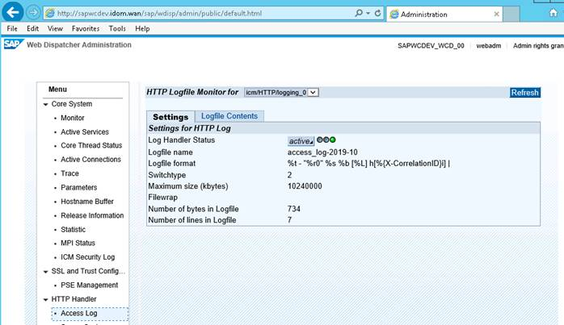

Tal como se indica en esta url, existen varios opciones de formato de log, se ha activado la de por defecto SAPSMD

Decidnos si preferís otro formato

<https://help.sap.com/viewer/683d6a1797a34730a6e005d1e8de6f22/7.5.10/en-US/5b4fac7c106d4e1db1330f630fbb2f82.html>

LOGFORMAT

There are the following predefined formats for log files:

•CLF - common Log file format:

10.18.104.36 - - [15/Oct/2007:16:18:35 +0100] "GET /dummy?para=100&user=sap HTTP/1.0" 200 86

•CLFMOD - modified common log file format:

   10.18.104.36 - - [15/Oct/2007:16:18:35 +0100] "GET /dummy HTTP/1.0" 200 86

The form fields and URI parameters are not written to the trace file (for security reasons these values are not saved to the log file.)

•SAP - SAP log file format:

   [15/Oct/2007:15:41:35 +0100] 10.18.104.36 - - "GET /dummy HTTP/1.0" 200 86 10

The processing time in milliseconds in the application server is also logged:

•SAPSMD:

[15/Oct/2007:15:41:35 +0100] - "GET /dummy HTTP/1.0" 200 86 [10] h[A7594F39ED9F7C41BABA7397F8070718-1-5] |

Log format for tracking HTTP requests using the HTTP header field X Correlation ID:

•SAPSMD2:

Log format for tracking HTTP requests using the HTTP header field X Correlation ID:

This log format contains the output of the full request and response header.

Parece ser que necesitamos la contraseña apra acceder a:

